# 作业二 高尔夫手推车销售

## 一．输入初始库存数量，初始生产量，10周计划销售量

1. %% 输出库存量，生产量，和销售量
2. stock=input('请输入库存量:');
3. outout=input('请输入生产量:');
4. I=ones(10,1);
5. p=ones(10,1);
6. s=ones(10,1);
7. p(1)=outout;
8. I(1)=stock;
9. **for** i=1:10
10. sale=input('请输入销售量:');
11. s(i)=sale;
12. end

输入采用input函数与用户进行交互，并存储到对应的数组当中，提前采用ones函数预定变量空间大小，可提高程序的执行效率。

运行结果如下：

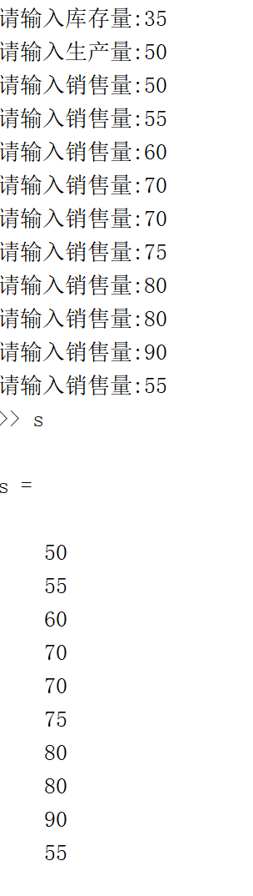

## 二．输出每周的库存数量

1. %% 输出第k周的库存数量
2. t=11;f=1;
3. **for** i=1:10
4. **if** i>1
5. p(i)=s(i-1);
6. I(i)=I(i-1)+p(i-1)-s(i-1);  %计算每周的库存数
7. **if** I(i)<0
8. I(i)=0;
9. end
10. end
11. **if** I(i)==0&f==1
12. t=i;  %记录库存减到0的时间
13. f=0;
14. end
16. disp(['第',num2str(i),'周的库存量为:',num2str(I(i))]);
17. end
18. **if**(t<=10)
19. disp(['10周内减少的到0的时间为第：',num2str(t),'周']);
20. **else**
21. disp('10周内库存量没有减少到0');
22. end
23. figure(1);
24. a=1:10;
25. plot(a,I,'m+-');
26. xlabel('时间');
27. ylabel('库存量');
28. title('10周内高尔夫手推车库存数量变化');

先用for循环计算每周的库存数量，并判断是否有减少到0，并画图，运行结果如下：

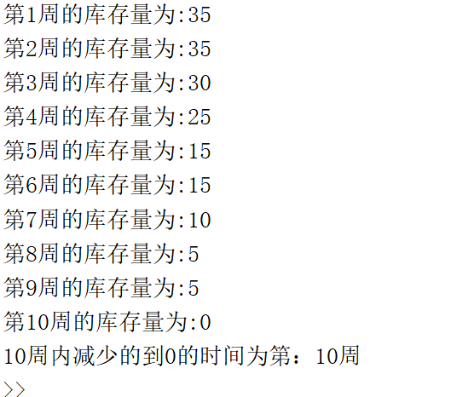

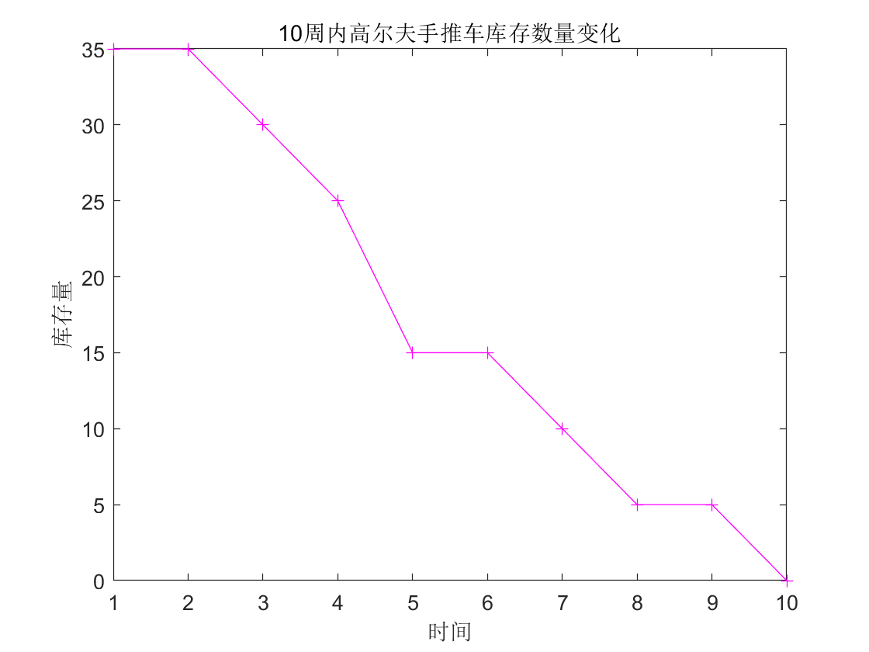

图1.初始库存为35时十周内库存变化数量

## 三．讨论初始的库存数量带来的影响

1. %% 讨论初始库存的变化带来的影响
2. k=2;
3. **for**  stock=10:10:50
4. I(1)=stock;f=1;
5. disp(['当初始库存为',num2str(stock),'时']);
6. t=11;
7. **for** i=1:10
8. **if** i>1
9. p(i)=s(i-1);
10. I(i)=I(i-1)+p(i-1)-s(i-1);
11. end
12. **if** I(i)==0&f==1
13. t=i;
14. f=0;
15. end
17. **if** I(i)<0
18. I(i)=0;
19. end
20. display(['第',num2str(i),'周的库存量为:',num2str(I(i))]);
21. end
22. **if**(t<10)
23. disp(['10周内减少的到0的时间为第：',num2str(t),'周']);
24. **else**
25. disp('10周内库存量没有减少到0');
26. end
27. figure(k);k=k+1;
28. a=1:10;
29. plot(a,I,'m+-');
30. hold on;
31. **if** t<10
32. plot(t,0,'pk');
33. end
34. xlabel('时间');
35. ylabel('库存量');
36. title('10周内高尔夫手推车库存数量变化');
37. end

基本程序和第二问一样，只是用了一个外循环改变每次的库存值，来讨论高尔夫手推车的销售情况，并将减少到0的时间用五角星标出。

运行结果如下：

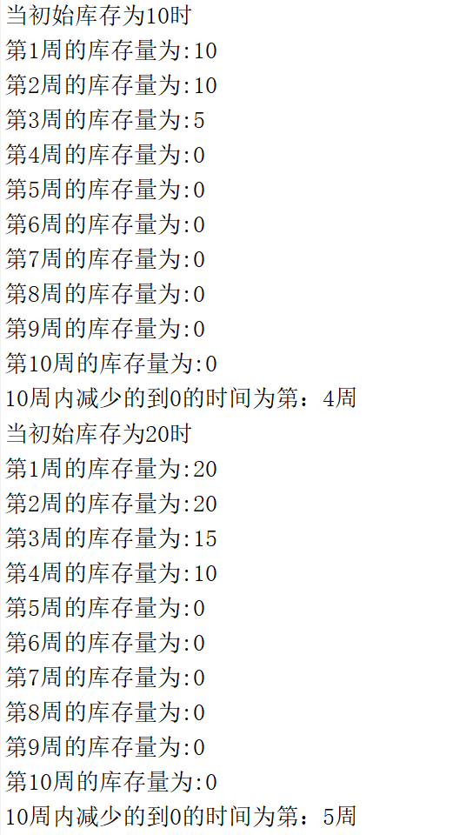

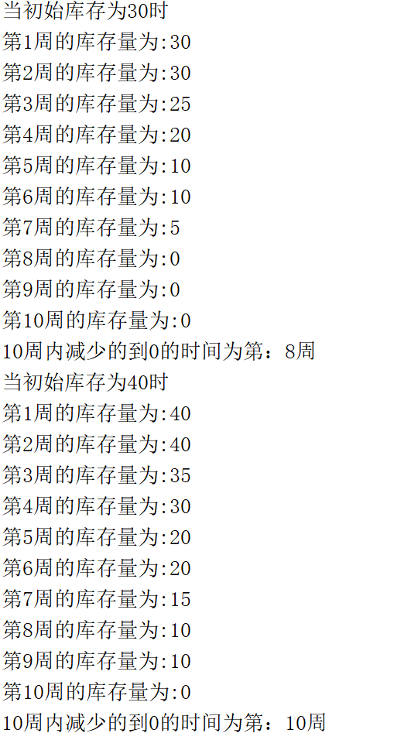

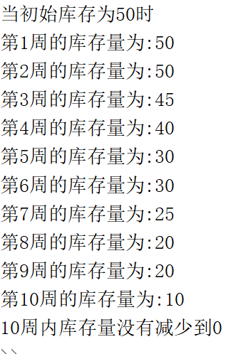

对应的图形为：

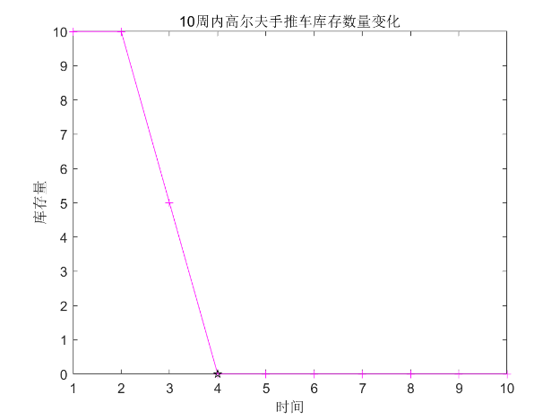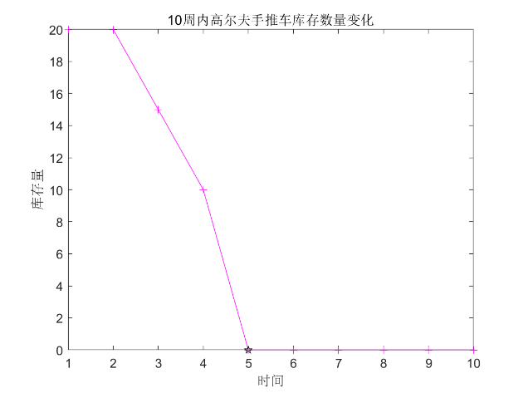

图2.初始库存为10时十周内库存变化数量 图3.初始库存为20时十周内库存变化数量

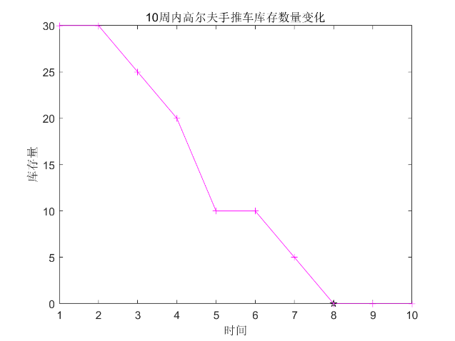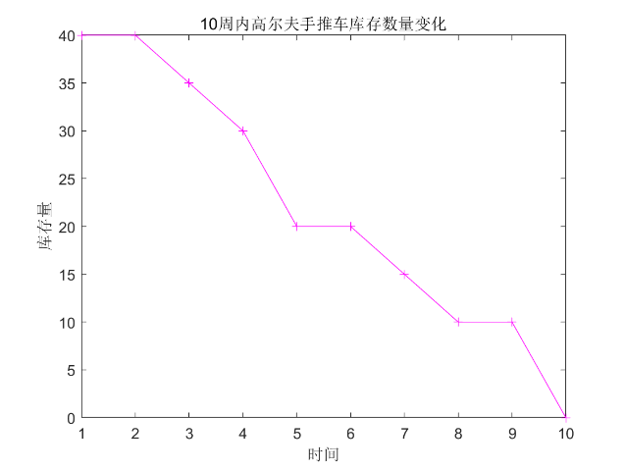

图4.初始库存为30时十周内库存变化数量 图5.初始库存为40时十周内库存变化数量

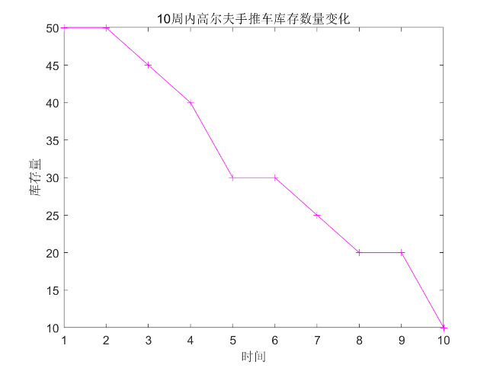

图6.初始库存为50时十周内库存变化数量

从图中可以直观看出，随着初始库存数量的增加，十周内库存减少到0的时间也在不断向后推移，到初始库存为50时，十周内的库存没有减少到0.为了提到商品的流动率和资金的周转率，同时要避免库存量小于销售量，当初始库存量为30时第8周减少到0，初始库存量为35（第二问初始已讨论）和40时刚好第十周减少到0，所以30到40是很好的初始库存选择。

## 四．保存数据

1. save ('xs.mat','s');